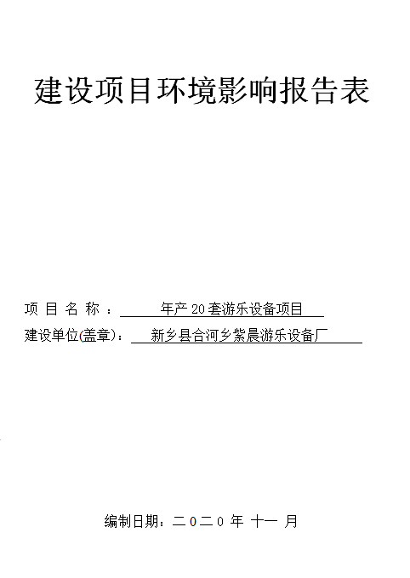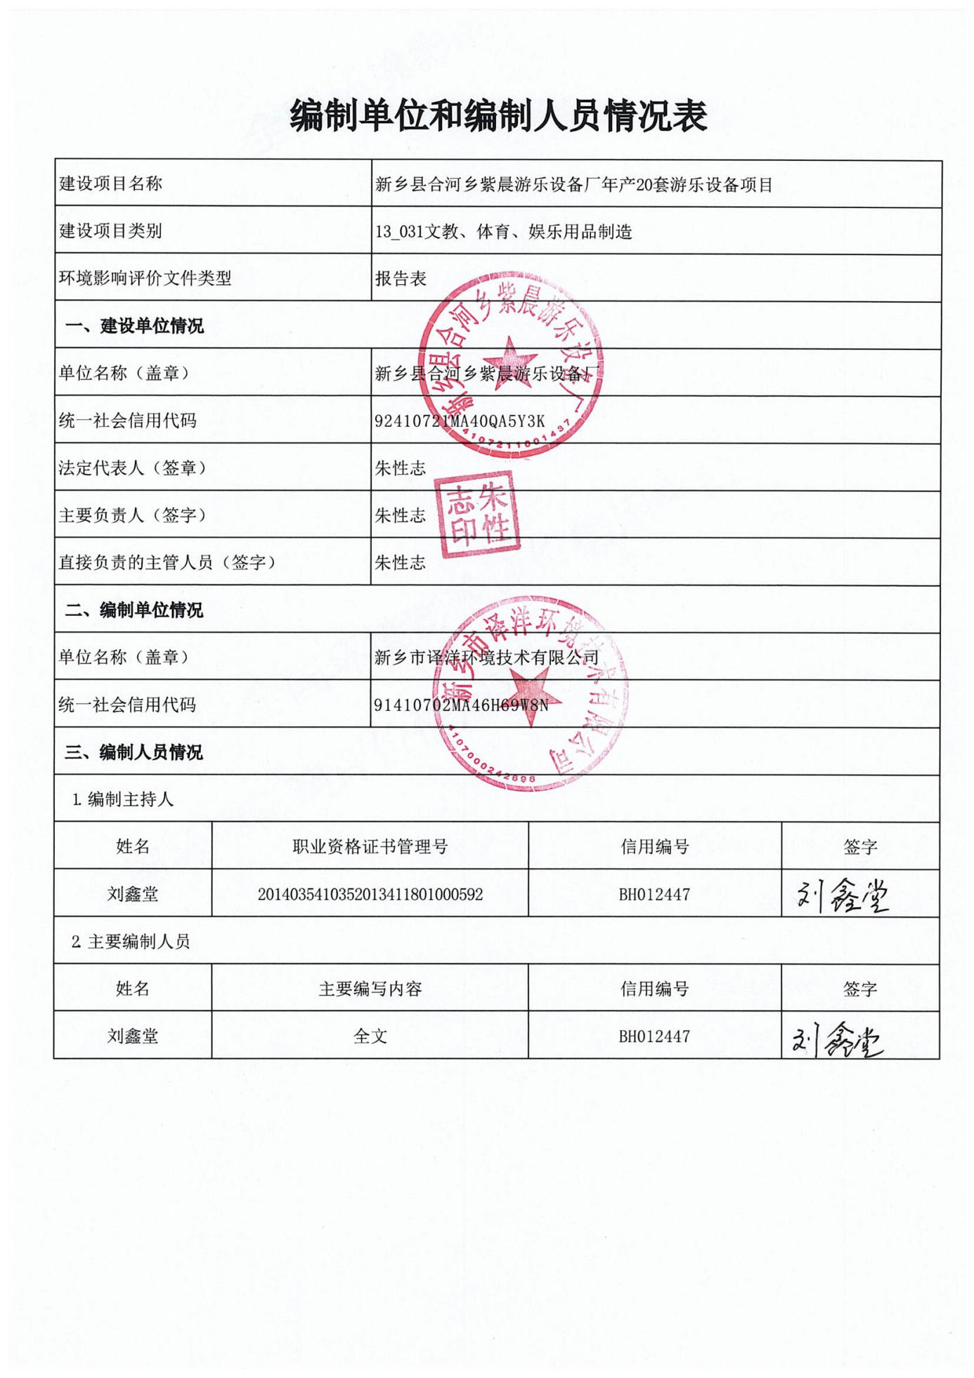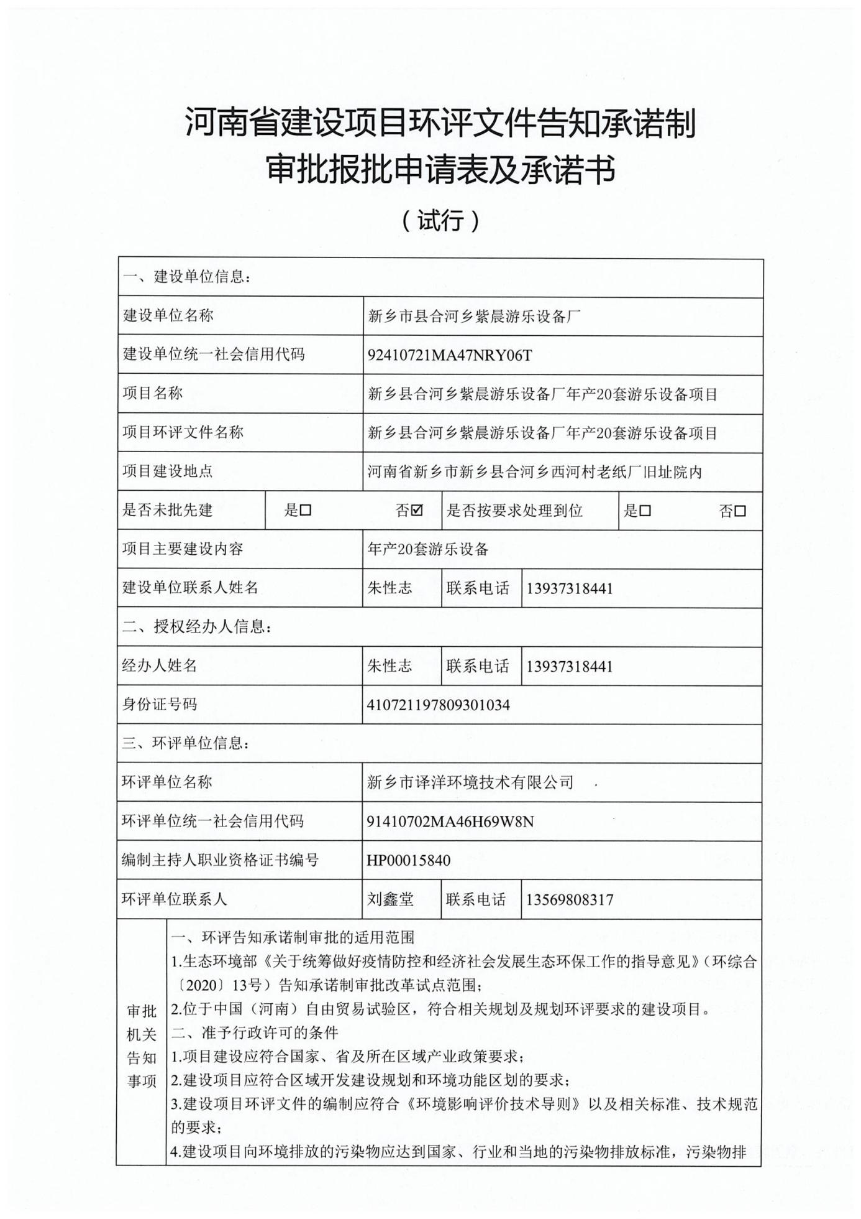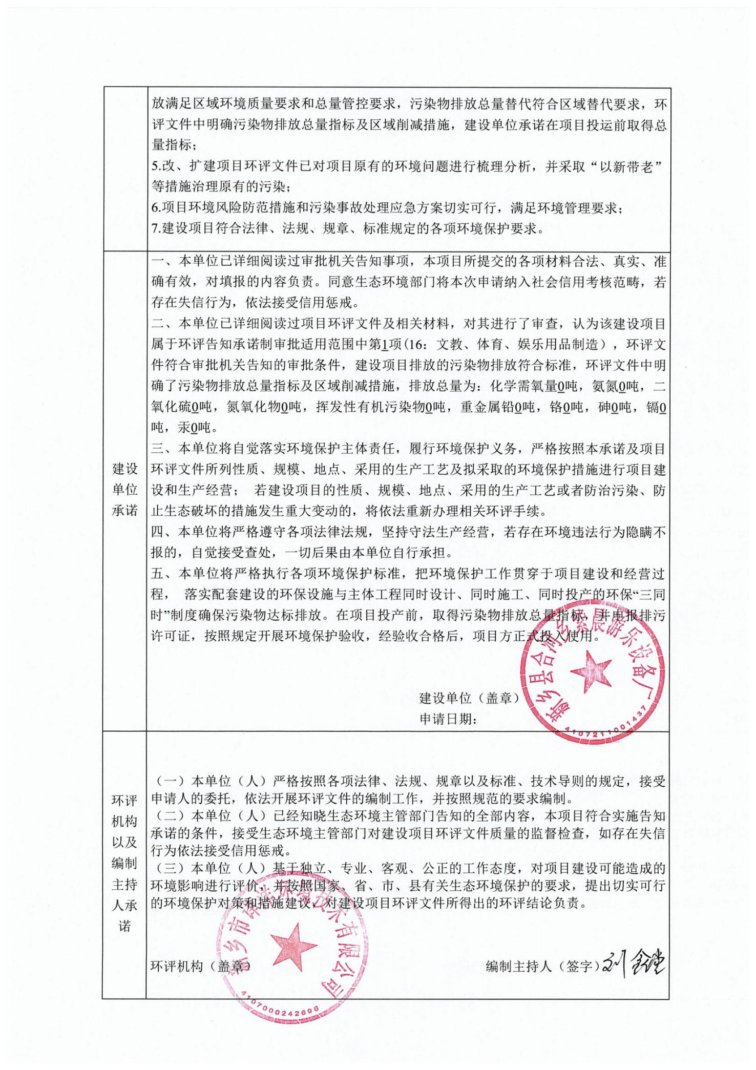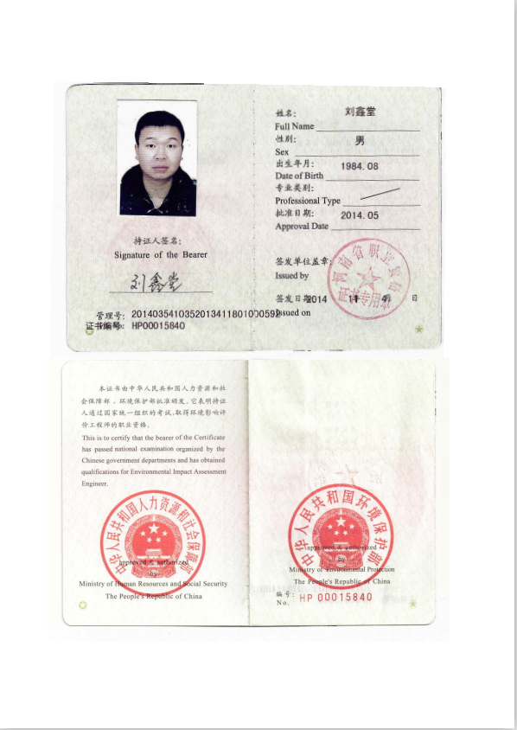

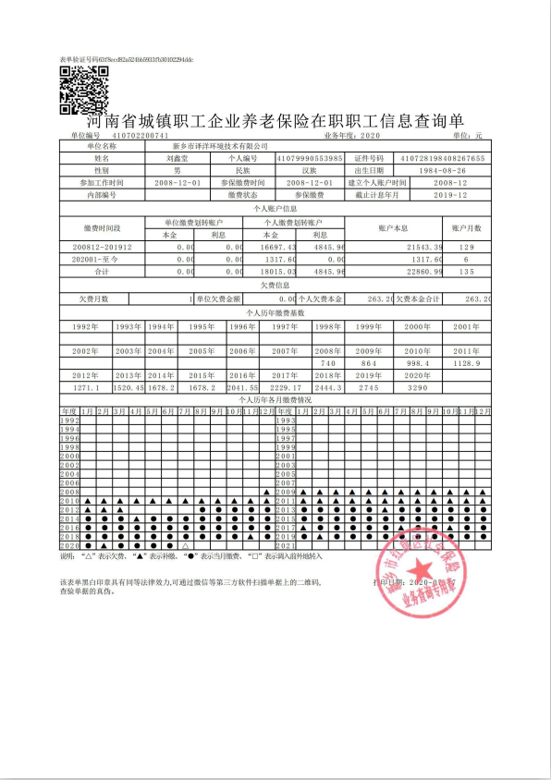

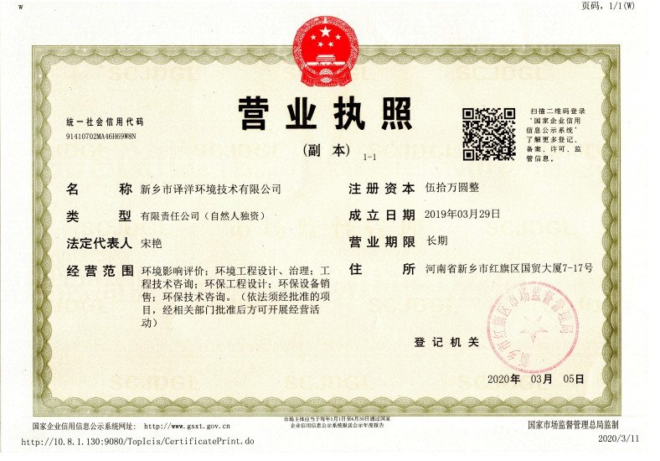

**建设项目基本情况**

|  |  |  |  |  |  |
| --- | --- | --- | --- | --- | --- |
| 项目名称 | 新乡县合河乡紫晨游乐设备厂年产20套游乐设备项目 | | | | |
| 建设单位 | 新乡市县合河乡紫晨游乐设备厂 | | | | |
| 法人代表 | 朱性志 | | 联系人 | 朱性志 | |
| 通讯地址 | 河南省新乡市新乡县合河乡西河村老纸厂旧址院内 | | | | |
| 联系电话 | 13937318441 | 传真 | / | 邮政编码 | 453000 |
| 建设地点 | 河南省新乡市新乡县合河乡西河村老纸厂旧址院内 | | | | |
| 立项审批部门 | 新乡县发展和改革委员会 | | 项目代码 | 2020-410721-41-03-002413 | |
| 建设性质 | 新建√ 改扩建 技改 | | 行业类别及代码 | C2462游艺用品及室内游艺器材制造 | |
| 占地面积  (平方米) | 1400 | | 绿化面积  (平方米) | / | |
| 总投资  （万元） | 50 | 其中环保投资（万元） | 8 | 环保投资占总投资比例 | 16% |
| 评价经费  （万元） | / | 预期投产日期 | 2021年1月 | | |
| 1. **项目由来**   新乡县合河乡紫晨游乐设备厂投资50万元建设年产20套游乐设备项目，项目选址位于河南省新乡市新乡县合河乡西河村老纸厂旧址院内，企业租赁纸厂空置厂房进行生产，不新增占地，不办理土地手续。根据《新乡县土地利用总体规划（2010-2020年）调整方案》（2017年修改）及《合河乡土地利用规划图（2010-2020年）》（2017年修改），本项目用地性质为建设用地，选址符合新乡县合河乡土地利用总体规划（见附图2）；根据新乡县合河乡人民政府出具的证明，本项目符合合河乡总体发展规划、土地利用总体规划和产业发展规划要求（见附件4）。经现场勘察，本项目设备未安装，不具备生产能力，不属于未批先建。  依据《建设项目环境影响评价分类管理名录》（环境保护部部令44号及2018.4.28生态环境部部令第1号修正），本项目属于名录中十三“文教、工美、体育和娱乐用品制造业”中第31条“文教、体育、娱乐用品制造”，该条款规定全部编制环境影响报告表。本项目应编制环境影响评价报告表。根据《河南省生态环境厅办公室关于深化环评“放管服”改革及实施环评审批正面清单的通知》（豫环办[2020]22号），本项目属于环评告知承诺制审批适用范围中第1项（16：文教、体育、娱乐用品制造），因此本项目按环评告知承诺制进行审批。  受新乡县合河乡紫晨游乐设备厂委托，我公司承担了本项目的环境影响评价工作，通过现场勘察和资料收集，依据《环境影响评价技术导则》的要求，结合工程规模和生产工艺，在收集和查阅相关资料基础上，本着“科学、公正、客观”的态度，编制完成了本项目的环境影响报告表。  **二、项目建设地点及周围环境**  新乡县合河乡紫晨游乐设备厂位于新乡市新乡县合河乡西河村老纸厂旧址院内。四周环境如下：本项目南临废弃机加工厂，东、西均临空置厂房，北临林场。项目周围敏感点有：北100m处的西河村，北700m处北陈庄村，东北650m处合河村，西900m处石村，南900m处东元封村。项目周边环境见图1：  紫晨敏感点.png图1 项目周边环境示意图  **北**  **西河村100m**  **合河村650m**  **本项目选址**  **石村900m**  **北陈庄村700m**  **东元封村900m**  **本项目选址**  **合河村650m**  **西河村100m**  **北陈庄村700m**  **石村900m**  **三、工程内容**  **1、项目概况**  项目的基本情况见下表：  表1 项目概况一览表   |  |  |  | | --- | --- | --- | | **序号** | **项 目** | **内 容** | | 1 | 项目名称 | 年产20套游乐设备项目 | | 2 | 总投资 | 50万元 | | 3 | 建设单位 | 新乡县合河乡紫晨游乐设备厂 | | 4 | 项目选址 | 新乡县合河乡西河村老纸厂旧址院内 | | 5 | 占地面积 | 1400m2 | | 6 | 劳动定员与制度 | 职工13人，单班制，8小时/班，年工作200天 |   **2、项目组成及建设情况**  根据现场调查，本项目租赁现有厂房进行生产，未安装生产设备，不具备生产能力。厂区现状照片如下图：  紫晨厂房.jpg图2 项目车间现状图  本项目主要建设内容见下表：  表2 本项目组成情况   |  |  |  |  |  | | --- | --- | --- | --- | --- | | **序号** | **项目** | **建设内容** | **数量、规模或要求** | **备注** | | 1 | 主体  工程 | 生产车间 | 693m2 | 租赁现有 | | 2 | 辅助  工程 | 配套辅助设施 | 办公室4间、仓库4间 | 租赁现有 | | 3 | 公用  工程 | 供水 | 市政供水 | | | 供电 | 电网统一供电 | | | 环保  工程 | 废气 | 设置固定的焊接和切割工位，集气罩收集后引至袋式除尘器治理，尾气经15m排气筒排放。 | / | | 废水 | 生活污水经化粪池处理后定期清运 | 依托现有化粪池 | | 固废 | 1座一般固废暂存间，面积14m2 | 新建 | | 噪声 | 厂房密闭隔音等措施 | / |   **3、主要生产设备**  本项目主要生产设备见下表：  表3 主要生产设备一览表   |  |  |  |  |  | | --- | --- | --- | --- | --- | | **序号** | **名 称** | **型 号** | **数量** | **备注** | | 1 | 台式电焊机 | WS-250A | 1台 | / | | 2 | 切割机 | MC-315B | 2台 | / | | 3 | 折弯机 | WG-51 | 1台 | / | | 4 | 二保焊 | NBC-350 | 2台 | / | | 5 | 电锯 | MIY-HL03-2235 | 1台 | / |   **4、本项目主要原辅材料消耗量**  本项目主要原辅材料消耗量见下表：  表4 本项目主要原辅材料消耗量一览表   |  |  |  |  |  | | --- | --- | --- | --- | --- | | **序号** | **原料名称** | **年用量** | **包装及储存方式** | **备注** | | 1 | 3×5镀锌方管 | 50t | / | 外购 | | 2 | 3×3镀锌方管 | 35t | / | 外购 | | 3 | 玻璃 | 3000m2 | / | 外购 | | 4 | 焊条 | 0.7t | / | 外购 | | 5 | 焊丝 | 0.35t | / | 外购 | | 6 | 木板 | 约1500块 | / | 外购 | | 7 | 铝合金立柱 | 20t | / | 外购 | | 8 | 电 | 1.5kW·h/a | / | 合河乡供电所统一供给 | | 9 | 水 | 111t/a | / | 合河乡统一供应 |   **5、项目建设与产业政策相符性分析**  本项目属于金属制品加工制造，已在新乡县发展和改革委员会备案，项目代码为2020-410721-41-03-002413，对比《产业结构调整指导目录（2019年本）》（发改委令（2019）第29号），本项目不属于国家产业结构调整指导目录中鼓励类、限制类和淘汰类，为允许类，符合国家产业政策要求。本项目情况与产业政策一致性分析见下表：  表5 项目与产业政策一致性分析   |  |  |  |  | | --- | --- | --- | --- | | **类别** | **内 容** | **本项目情况** | **相符性** | | 鼓励类 | 查无相关对应条款 | 本项目产品为钢结构及其配件，二保焊机、台式焊机属于动铁芯式交流弧焊机，其他生产设备不在淘汰类、限制类之列，符合国家产业政策。 | 不属于 | | 限制类 | 动圈式和抽头式手工焊条弧焊机 | 不属于 | | 淘汰类 | 动圈式和抽头式硅整流弧焊机 | 不属于 |   本项目产品为钢结构及配件，经查阅《产业结构调整指导目录（2019年本）》（发改委令（2019）第29号），本项目生产规模、设备工艺和产品等均不在“限制类”和“淘汰类”之列，为“允许类”，符合国家产业政策。本项目已在新乡县发展和改革委员会备案（备案见附件2），项目代码：2020-410721-41-03-002413。  **6、项目建设与备案相符性分析**  本项目与备案一致性分析见下表：  表6 本项目与备案一致性分析一览表   |  |  |  |  | | --- | --- | --- | --- | | **类别** | **项目备案** | **项目情况** | **相符性** | | 项目名称 | 新乡县合河乡紫晨游乐设备厂年产20套游乐设备 | 新乡县合河乡紫晨游乐设备厂年产20套游乐设备 | 相 符 | | 投资 | 50万元 | 50万元 | 相 符 | | 设备 | 电焊机WS-250A一台、切割机MC-315B二台、折弯机WG-51一台，二保焊NBC-350二台，电锯MIY-HL03-2235一台等 | 电焊机WS-250A一台，切割机MC-315B二台，折弯机WG-51一台，二保焊NBC-350二台，电锯MIY-HL03-2235一台等 | 相 符 | | 生产  工艺 | 镀锌钢管→切割→焊接→组装 | 镀锌钢管→切割→焊接→组装 | 相 符 | | 建设  地点 | 河南省新乡市新乡县合河乡西河村老纸厂旧址院内 | 河南省新乡市新乡县合河乡西河村老纸厂旧址院内 | 相 符 |   由上表可知，本项目与备案一致。  **7、与新环[2015]342号文的对照分析**  与《新乡市环境保护局关于印发深化建设项目环境影响评价审批制度改革实施细则的通知》（新环[2015]342号）对照分析见下表：  表7 与新环[2015]342号对比分析一览表   |  |  |  |  |  | | --- | --- | --- | --- | --- | | **项目** | **与本项目相关条文** | | **本项目情况** | **对比结果** | | 新乡市主体功能区分 | 重点开发  区域 | 1、新乡市市区（含平原城乡一体示范区）、新乡县、卫辉市。  2、农产品主产区的县城关镇、少数建制镇以及产业集聚区。 | 本项目位于新乡县西河村老纸厂旧址院内，在新乡县范围内。 | 属于 | | 限制开发区 | 农产品主产区：辉县市、获嘉县、原阳县、延津县、封丘县。（不含产业集聚区、专业园区和县城建成区以及规划区中以居住、商贸、文教科研为主的区域） | 不属于 | | 禁止开发区 | 太行山猕猴自然保护区 | 不属于 | | 河南新乡黄河湿地鸟类国家级自然保护区 | | 博浪沙省级森林公园 | | 新乡市集中水源地保护区 | 获嘉县照镜镇水厂地下水井群(共2眼井) | 一级保护区范围：取水井外围50米的区域。  二级保护区范围：一级保护区外，取水井外围550米外公切线所包含的区域。 | 本项目据其二级保护区边界5100m，不在其保护范围内。 | 不属于 | | 污染防治（控）重点  单元 | 水污染 | 卫河流域：新乡市区、新乡县、卫辉市、辉县市、获嘉县 | 本项目位于新乡县西河村老纸厂旧址院内，在新乡县范围内。 | 属于 | | 大气污染 | 新乡市域全部 | 属于 | | 重金属污染 | 新乡县、凤泉区  （铅镉污染控制区） | 属于 | | 工业项目  分类 | 一类工业项目：机械、电子（不含电镀、喷涂工艺的机械制造；不含分割、焊接、有机溶剂清洗工艺的电子元件、集成电路等生产）； | | 本项目为年产20套游乐设备项目 | 属于 |   由上表可知，本项目位于新乡县合河乡西河村老纸厂旧址院内，新乡县属于新乡市主体功能区的重点开发区域，故本项目所在地属于新乡市主体功能区的重点开发区域。对照新环[2015]342号文，本项目不在新乡市规定的工业准入优先区、城市人居功能区、农产品主产区和特殊环境敏感区等4个区域，根据文件要求，若项目所在地不在所列4种类型分区涵盖的区域，应参照农产品主产区的环境准入政策执行。与农产品主产区的环境准入政策要求相符性分析见下表：  表8 项目与农产品主产区环境准入政策要求相符性分析   |  |  |  |  | | --- | --- | --- | --- | | **类别** | **内容** | **本项目情况** | **对比结果** | | 农产品主产区 | 环境准入政策：  1.简化部分审批程序。依据环保部《建设项目环境影响评价分类管理名录》规定，对填报环境影响登记表的项目，除畜禽养殖场、养殖小区、肉禽类加工、水产品加工、粪便处理、部分餐饮场所以及核与辐射项目外，环评文件由审批制改为备案制，即报即受理，2个工作日内办结；对编制环境影响报告表的农副产品加工项目，简化审批程序，即报即受理。   1. 严控重污染项目。不予审批《工业项目分类清单》中三类工业的新建项目和涉及重金属、持久性有机污染物排放等影响粮食生产安全的二类工业新建项目（矿产资源点状开发项目和符合省、市重大产业布局的项目除外）。 2. 严控部分区域重污染项目。在《水污染防治重点单元》区域内不予审批屠宰、酿造、含发酵工艺的粮食加工等废水排放量大且废水无法进入集中式污水处理厂处理的项目。 | 1、本项目应编制环境影响报告表。  2、本项目属于紧固件制造；属于一类工业新建项目。  3、本项目在《水污染防治重点单元》区域内，但不属于煤化工、化学合成药以及生物发酵制药、制浆造纸、制革及毛皮鞣制、印染等行业单纯新建和单纯扩大产能的项目；不属于《大气污染防治重点单元》区域内：燃煤火电项目，煤化工、冶金、钢铁、铁合金等行业单纯新建和单纯扩大产能的项目；属于《重金属污染防控单元》防控区域内，但不涉及铅、铬、镉、汞、砷等重金属污染物排放的相关项目。 | 符合环境准入条件 |   由表8可知，本项目不属于新环[2015]342号中所列不予审批的项目，符合审批条件。  **8、本项目与相关文件的对照分析见下表：**  表9 项目与相关文件的相符性对照分析一览表   |  |  |  |  | | --- | --- | --- | --- | | **文件名称** | **与本项目相关条文** | **本项目情况** | **相符性** | | 《新乡市2020年大气、水、土壤污染防治攻坚战实施方案》（新环攻坚办[2020]10号） | 5.严格新建项目准入管理：加强区域、流域规划环评管理，强化对项目环评的指导和约束，逐步构建起“三线一单”为空间管控基础、项目环评为环境准入把关、排污许可为企业运行守法依据的管理新框架，从源头预防环境污染和生态破坏。全市原则上禁止新增钢铁、电解铝、水泥、玻璃、传统煤化工（甲醇、合成氨）、焦化、铸造、铝用炭素、砖瓦窑、耐火材料等行业产能，原则上禁止新建燃料类煤气发生炉和35蒸吨/时及以下燃煤锅炉。对水泥、玻璃等行业严格落实国家、省、市有关产能置换规定，新建涉工业炉窑的建设项目，应进入园区，配套建设高效环保治理设施。 6.加快排污许可管理：深入实施固定污染源排污许可清理整顿工作，全面摸清2017-2019年排污许可证核发的重点行业排污单位情况，核准固定污染源底数，清理无证排污单位，实行登记管理，做到应发尽发。2020年底前，所有固定污染源全部纳入排污许可管理。严格依证监管，规范排污行为，加大执法处罚力度，对无证排污单位，依法严厉查处。 | 本项目不属于钢铁、电解铝、水泥、玻璃、传统煤化工（甲醇、合成氨）、焦化、铸造、铝用炭素、砖瓦窑、耐火材料，无锅炉和工业炉窑。本项目属于新建项目，将根据要求及时办理排污许可证。 | 相符 | | 《新乡市生态环境局关于印发新乡市2019年工业企业无组织排放治理方案的通知》 | 6.2气态污染物无组织排放控制措施  6.2.3电焊烟气，等离子、火焰切割烟气  机械生产企业电焊工位必须固定，不得随意变更。电焊烟气采用顶吸式或侧吸式集气罩收集，经过滤式除尘器处理。维修使用的电焊设施可使用简易移动式烟气处理设备。  钢材等离子、火焰切割烟气优先采用底部烟气收集，无法安装底部烟气收集设施的必须配套移动式集气罩收集烟气，并进行除尘处理。 | 本项目设置固定的焊接工位和切割工位，采用集气罩+袋式除尘器+ 15米排气筒进行治理。 | 相符 | | 七、无组织废气收集排气筒高度要求  除天燃气锅炉烟囱为8米高度的要求处，其它所有排气筒在无特殊情况下不得低15米，环评中有规定的，按照环评要求建设。 | 本项目有组织废气均经15米排气筒排放。 | | 《新乡市环境污染防治攻坚战三年行动实施方案（2018-2020 年）》 | 9.严格环境准入门槛：禁止火电、焦化、铸造、传统煤化工 （甲醇、合成氨）、电解铝、水泥和平板玻璃等行业新建、扩建单纯新增产能（搬迁升级改造项目除外）以及耐火材料、陶瓷等行业新建、扩建以煤炭为燃料的项目和企业，积极推行区域、规划环境影响评价，对搬迁升级改造石化、化工、建材、有色等项目的环境影响评价，应满足区域、规划环评要求。对水泥行业不再实施省内产能置换。对本地过剩产能 重点行业搬迁、改建项目，实行污染物排放倍量削减替代，其他行业搬迁项目污染物排放量削减比例不低于1.5:1，并将替代方案落实到企业排污许可证中，纳入环境执法管理。 | 本项目属于娱乐器械制造业，不属于过剩产能行业。 | 不涉及 | | 《河南省2020年大气污染防治攻坚战实施方案》的通知（豫环攻坚办（2020）7号） | 57.开展涉气排污单位污染治理设施用电监管。继续推进应急管控清单中排污单位用电监管设备安装和联网，管控清单内不能安装自动监控的排污单位要实现用电监管全覆盖、全联网，排污许可证、环评报告、应急管控清单中涉气的生产设施和污染治理设施均应独立安装用电监管设备。 | 本项目焊接、切割工序会产生粉尘，按照要求安装用电量监控装置 | 相符 |   根据表9可知，本项目符合《新乡市2020年大气、水、土壤污染防治攻坚战实施方案》（新环攻坚办[2020]10号）、《新乡市生态环境局关于印发新乡市2019年工业企业无组织排放治理方案的通知》及《新乡市环境污染防治攻坚战三年行动实施方案（2018—2020年）》、关于印发《河南省2020年大气污染防治攻坚战实施方案》的通知（豫环攻坚办（2020）7号）的要求。  **9、与《新乡市生态环境局关于部署安装工业企业用电量监控系统的通知》新环 [2019]154号文的对照分析，本项目与新环 [2019]154号文的相关内容对比分析见下表：**  表10 与新环 [2019]154号文的对照分析   |  |  |  |  | | --- | --- | --- | --- | | **主要任务** | **与本项目相关条文** | **本项目情况** | **相符性** | | 安装范围 | 所有排污企业的总用电控制位置、主要生产设施和污染治理设施必须安装用电量监控系统终端。 | 本项目严格按照要求安装用电量监控系统终端。 | 满足 |   由上表可知，本项目满足《新乡市生态环境局关于部署安装工业企业用电量监控系统的通知》新环 [2019]154号文的相关要求。 | | | | | |
| **与本项目有关的原有污染情况及主要环境问题：**  本项目为新建项目，无原有污染情况及主要问题。 | | | | | |

**建设项目所在地自然环境社会环境简况**

|  |
| --- |
| **自然环境简况（地形、地貌、地质、气候、气象、水文、植被、生物多样性等）**  **1、地理位置**  新乡县位于河南省中北部，属新乡市管辖。地处东经113°42′~114°04′，北纬35°05′~35°24′。全境环绕新乡市市区东、西、南三面，县境东西最大距离为32.7 km，南北最大距离34.5 km，总面积523.6 km2。  本项目位于新乡县合河乡西河村，具体地理位置见附图一。   1. **地形地貌**   新乡县属黄河冲积平原，南部多沙，中部低洼，地形低平，便于引黄灌溉和机械化操作。总的地势是西北高、东南低。自然坡降为1/4000，海拔高度70~80m。  本项目所在地属平原地带，地势平坦。  **3、气候气象**  新乡市气候类型属暖温带大陆性季风气候，春季干旱多风沙，夏季炎热雨量大，秋季凉爽时令短，冬季寒冷少雨雪，气温的四季变化具有典型的大陆性气候特征，即冬冷夏热。年平均气温为14℃，历年最高气温42℃（1992年），最低气温-19.2℃（1971年）。年均日照时数为2504小时，年均日照率57%。多年年均降水量为607.8毫米，年际最大降水量为 1127.3毫米（2000年），最小降雨量为319毫米（1987年），且年降水量季节分布很不均匀，大雨高度集中于夏季，全年平均降水日为74天。多年平均相对湿度为 68%，平均冻结期为30天，无霜期为216天，全年主导风向为东北风，近年平均风速2.4m/s。  **4、地表水环境**  流经新乡市的地表水有卫河、共产主义渠、东孟姜女河、西孟姜女河、天然文岩渠、大沙河等主要河流，除大沙河、天然文岩渠属黄河流域金堤河水系外，其它均为海河流域南运河水系。  **5、地下水环境**  新乡市地下水资源丰富。经探测表明：该地区浅层水顶板埋深4~8m，底板埋深71~87m，以中砂为主。中层水顶板埋深 73~97m，底板埋深 124~137m，以中细砂为主，地下水矿化度小于0.7g/L。地下水流向从西南至东北。  **6、矿产资源**  新乡市的矿产资源可分为4大类28种：能源矿产有：[煤](https://baike.baidu.com/item/%E7%85%A4/15884029)、[石油](https://baike.baidu.com/item/%E7%9F%B3%E6%B2%B9)、[天然气](https://baike.baidu.com/item/%E5%A4%A9%E7%84%B6%E6%B0%94/36482)、[煤层气](https://baike.baidu.com/item/%E7%85%A4%E5%B1%82%E6%B0%94)、[地热](https://baike.baidu.com/item/%E5%9C%B0%E7%83%AD/4433064)；金属矿产有：[铁](https://baike.baidu.com/item/%E9%93%81/29586)、[铜](https://baike.baidu.com/item/%E9%93%9C/668243)、[铅](https://baike.baidu.com/item/%E9%93%85/2141563)、[锌](https://baike.baidu.com/item/%E9%94%8C)、[金矿](https://baike.baidu.com/item/%E9%87%91%E7%9F%BF/15199142)；非金属矿产有：水泥用灰岩、水泥配料用粘土、化工灰岩、[白云岩](https://baike.baidu.com/item/%E7%99%BD%E4%BA%91%E5%B2%A9/883219)、[重晶石](https://baike.baidu.com/item/%E9%87%8D%E6%99%B6%E7%9F%B3)、[泥炭](https://baike.baidu.com/item/%E6%B3%A5%E7%82%AD)、[磷](https://baike.baidu.com/item/%E7%A3%B7)、耐火粘土、[石英岩](https://baike.baidu.com/item/%E7%9F%B3%E8%8B%B1%E5%B2%A9)、饰面花岗岩、饰面大理岩、建筑石料、建筑用砂、砖瓦用粘土、[水晶](https://baike.baidu.com/item/%E6%B0%B4%E6%99%B6/183)、[冰洲石](https://baike.baidu.com/item/%E5%86%B0%E6%B4%B2%E7%9F%B3)；水汽矿产有：[地下水](https://baike.baidu.com/item/%E5%9C%B0%E4%B8%8B%E6%B0%B4)、[矿泉水](https://baike.baidu.com/item/%E7%9F%BF%E6%B3%89%E6%B0%B4)。  新乡市矿产地总数为104处，其中地质工作程度达到普查的15处，勘探22处。矿产规模达到大型矿床的10处，中型矿床13处，小型矿床30处，矿点及矿化点51处。水泥用[灰岩](https://baike.baidu.com/item/%E7%81%B0%E5%B2%A9)、[煤炭](https://baike.baidu.com/item/%E7%85%A4%E7%82%AD/273065)、建筑石料用灰岩、[地热](https://baike.baidu.com/item/%E5%9C%B0%E7%83%AD/4433064)、[矿泉水](https://baike.baidu.com/item/%E7%9F%BF%E6%B3%89%E6%B0%B4)等矿产是新乡的优势矿产资源。  **7、土壤、动植物资源**  新乡市土壤分两大类：潮土和褐土。卫河两岸属潮土类，北部丘陵属褐土类。泻洪区属潮土向褐土过度的湿潮土。由于成土母质、地形及熟化条件的差异，潮土类中有二合土、淤土、青砂土和盐碱土。褐土类中有粗骨土、红粘土、红垆土等。新乡市自南向北，土壤类型由简单到复杂，土壤表层质地由轻变重。  据调查新乡市市域内野生动植物资源品种繁多，但是数量比较少。据统计，有动物607种，其中鸟类122种，兽类40种，昆虫306种，鱼类44种，其他动物100多种。国家一级保护动物13种，二级保护动物31种。野生动物集中区在：原阳黄河湿地自然保护区、辉县太行山猕猴国家级自然保护区、豫北黄河故道湿地鸟类国家级自然保护区。  新乡市有植物520种，其中低等植物6门87种，高等植物65科212属，苔藓植物9科12属10种；裸子植物50科195属405种；被子植物139科686属1585种、7亚种、134变种及4栽培变种。属于国家和省重点保护的植物有银杏、红豆杉、红椿、天麻、核桃楸、华榛、青檀、猥实等10多种。经现场调查，项目周边无珍稀动植物。  **8、文物古迹及自然遗迹**  新乡市以[牧野大战](https://baike.baidu.com/item/%E7%89%A7%E9%87%8E%E5%A4%A7%E6%88%98)为代表的历史遗存遍布全市，其中国家级文保单位20处，省级文保单位43处，国家级森林公园1处，国家级湿地鸟类自然保护区1处，省级名胜风景区1处，省级历史文化名城1处，省级历史文化名镇1处，开发出[万仙山](https://baike.baidu.com/item/%E4%B8%87%E4%BB%99%E5%B1%B1)、[八里沟](https://baike.baidu.com/item/%E5%85%AB%E9%87%8C%E6%B2%9F)、[京华园](https://baike.baidu.com/item/%E4%BA%AC%E5%8D%8E%E5%9B%AD)、[比干庙](https://baike.baidu.com/item/%E6%AF%94%E5%B9%B2%E5%BA%99)、[潞王陵](https://baike.baidu.com/item/%E6%BD%9E%E7%8E%8B%E9%99%B5)等19家各具特色的山水景区和人文景区。2016年，共有A级旅游景区21个，其中，4A级以上景区9处。经现场调查，项目评价区域内无重要历史文物古迹。 |

**环境质量状况**

|  |  |  |  |  |  |  |  |  |  |  |  |  |  |  |  |  |  |  |  |  |  |  |  |  |  |  |  |  |  |  |  |  |  |  |  |  |  |  |  |  |  |  |  |  |  |  |  |  |  |  |  |  |  |  |  |  |  |  |  |  |  |  |  |  |  |  |  |  |  |  |  |  |  |  |  |  |  |  |  |  |  |  |  |  |  |
| --- | --- | --- | --- | --- | --- | --- | --- | --- | --- | --- | --- | --- | --- | --- | --- | --- | --- | --- | --- | --- | --- | --- | --- | --- | --- | --- | --- | --- | --- | --- | --- | --- | --- | --- | --- | --- | --- | --- | --- | --- | --- | --- | --- | --- | --- | --- | --- | --- | --- | --- | --- | --- | --- | --- | --- | --- | --- | --- | --- | --- | --- | --- | --- | --- | --- | --- | --- | --- | --- | --- | --- | --- | --- | --- | --- | --- | --- | --- | --- | --- | --- | --- | --- | --- | --- |
| 建设项目所在地区域环境质量现状及主要环境问题(环境空气、地表水、地下水、声环境、生态环境等)：  1、环境空气质量现状  根据大气功能区划分原则，项目所在区域为二类功能区，环境空气质量应执行《环境空气质量标准》（GB3095-2012）二级标准。根据新乡市生态环境局发布的《新乡市2019年环境质量年报》，2019年，新乡市颗粒物PM10平均浓度101微克/立方米，同比下降4微克/立方米，降幅3.8%；PM2.5平均浓度56微克/立方米，同比下降5微克/立方米，降幅8.2%。气态污染物 SO2平均浓度16微克/立方米，同比下降3微克/立方米，降幅15.8%；NO2平均浓度44微克/立方米，同比下降5微克/立方米，降幅10.2%；O3第90百分位浓度为178微克/立方米，同比下降24微克/立方米，降幅11.9%，CO第95百分位浓度2.08毫克/立方米，同比下降0.22毫克/立方米，降幅9.6%。2019年，新乡市环境空气优、良天数204天，优、良天数比例55.9%；去年同期，优、良天数177天，优、良天数比例51.8%；同比优、良天数增加27天，上升4.1个百分点。区域空气质量现状数据如下表所示。  表11 区域空气质量现状评价表   |  |  |  |  |  |  | | --- | --- | --- | --- | --- | --- | | 污染物 | 年评价指标 | 现状浓度（μg/m3） | 标准值/（μg/m3） | 占标率% | 达标情况 | | PM10 | 年平均质量浓度 | 101 | 70 | 144.3 | 超标 | | PM2.5 | 年平均质量浓度 | 56 | 35 | 160 | 超标 | | SO2 | 年平均质量浓度 | 16 | 60 | 26.7 | 达标 | | NO2 | 年平均质量浓度 | 44 | 40 | 110 | 超标 | | CO | 第95百分位浓度 | 2.08mg/m3 | 4mg/m3 | 52 | 达标 | | O3 | 第90百分位浓度 | 178 | 160 | 111.3 | 超标 |   由上表可知，其中PM10、PM2.5、NO2、O3均不能够满足《环境空气质量标准》（GB3095-2012）二级标准要求。根据《环境影响评价技术导则  大气环境》(HJ2.2-2018)，本项目所在区域属于未达标区。  目前，新乡市正在实施《新乡市蓝天工程行动计划》、《新乡市2018年大气污染防治攻坚战实施方案》、《“十三五”挥发性有机物污染防治工作方案》、《新乡市环境污染防治攻坚战三年行动实施方案（2018-2020年）》、《新乡市2020年大气、水、土壤污染防治攻坚战实施方案》（新环攻坚办[2020]10号）等一系列措施，将不断改善区域大气环境质量。预计2020年可以达到《新乡市环境污染防治攻坚战三年行动实施方案（2018-2020年）》中：“全市PM2.5年均浓度达到55微克/立方米以下，PM10年均浓度达到101微克/立方米以下，全年优良天数比例达到66%以上”的目标要求。  本项目为新建项目，焊接和切割工序产生的粉尘经集气罩+袋式除尘器+15m排气筒治理后达标排放，项目的投产运行对区域大气环境质量影响较小。  2、地表水环境质量现状  距离本项目最近的地表水体为东侧约1600m处的卫河。本项目无生产废水产生，企业生活废水经化粪池处理后定期清运。卫河水体功能类别为Ⅴ类，2020年4月份卫河皇甫断面数据见下表：  表12 2020年4月份卫河皇甫断面数据   |  |  |  |  | | --- | --- | --- | --- | | 监测因子 | COD | NH3-N | TP | | 监测数据 | 29.34 | 0.71 | 0.189 | | 断面标准 | 40 | 2 | 0.4 | | 达标情况 | 达标 | 达标 | 达标 |   由上表可知，2020年4月份卫河皇甫断面数据COD、NH3-N、TP均达标。目前新乡市正在推进实施《新乡市人民政府关于打赢水污染防治攻坚战的意见》（新政文[2017]28号）、《新乡市卫河流域水污染防治攻坚战实施方案等11个专项方案》（新环攻坚办（2017）20号）、《新乡市污水处理厂及配套管网建设与城市黑臭水体整治实施方案》（新环攻坚办（2017）13号）、《新乡市2018年持续打好打赢水污染防治攻坚战工作方案的通知》（新政办（2018）28号）、《新乡市“十三五”生态环境保护规划的通知》（新政办（2018）10号）、《新乡市环境污染防治攻坚战三年行动实施方案（2018-2020年）》、《新乡市2020年大气、水、土壤污染防治攻坚战实施方案》（新环攻坚办[2020]10号）等，将继续改善新乡市水环境质量。  本项目废水为生活污水，经化粪池处理后定期清运，对新乡市地表水质量影响较小。  3、地下水质量现状  本项目所在区域地下水环境质量较好，能够达到《地下水质量标准》（GB/T14848-2017）Ⅲ类标准。  4、声环境质量现状  项目所在地噪声现状达到《声环境质量标准》（GB3096-2008）2类标准，声环境质量良好。  5、生态环境现状  本项目区域主要为人工植被，生物量较小，以农村生态系统为主。项目周围500m范围内无重点保护的野生动植物、风景名胜区、自然保护区及文化遗产等特殊保护目标。  主要环境保护目标(列出名单及保护级别)：  项目周围主要环境保护目标见下表：  表13　　　　　 　 项目周围环境保护目标概况   |  |  |  |  |  | | --- | --- | --- | --- | --- | | 环境要素 | 保护目标 | 方位 | 距离（m） | 保护级别 | | 大气  环境 | 西河村 | 北 | 100 | 《环境空气质量标准》  （GB3095-2012）及其2018年修改单二级标准《声环境质量标准》（GB3096-2008）2类 | | 北陈庄村 | 北 | 700 | | 合河村 | 东北 | 650 | | 石村 | 西 | 900 | | 东元封村 | 南 | 900 | | 水环境 | 卫河 | 东 | 1600 | 《地表水环境质量标准》（GB3838-2002）Ⅴ类 | |

**评价适用标准**

|  |  |  |  |  |  |  |  |  |  |  |  |  |  |  |  |  |  |  |  |  |  |  |  |  |  |  |  |  |  |  |  |  |  |  |  |  |  |  |  |  |  |  |  |  |  |  |  |  |  |  |  |  |  |  |  |  |  |  |  |  |  |  |  |  |  |  |  |  |  |  |  |  |  |  |  |  |  |  |  |  |  |  |  |  |  |  |  |  |  |  |  |  |  |  |  |  |  |  |  |  |  |  |  |  |  |  |  |  |  |  |  |  |  |  |  |  |  |  |  |  |  |  |  |  |  |  |  |  |  |  |  |  |  |  |  |  |  |  |  |  |  |  |  |  |  |  |  |  |  |  |  |  |  |  |  |  |  |  |  |  |  |  |  |  |  |  |  |  |  |  |  |  |  |  |  |  |  |  |  |  |  |  |  |  |  |  |  |  |  |  |  |  |  |  |  |  |  |  |  |  |  |  |
| --- | --- | --- | --- | --- | --- | --- | --- | --- | --- | --- | --- | --- | --- | --- | --- | --- | --- | --- | --- | --- | --- | --- | --- | --- | --- | --- | --- | --- | --- | --- | --- | --- | --- | --- | --- | --- | --- | --- | --- | --- | --- | --- | --- | --- | --- | --- | --- | --- | --- | --- | --- | --- | --- | --- | --- | --- | --- | --- | --- | --- | --- | --- | --- | --- | --- | --- | --- | --- | --- | --- | --- | --- | --- | --- | --- | --- | --- | --- | --- | --- | --- | --- | --- | --- | --- | --- | --- | --- | --- | --- | --- | --- | --- | --- | --- | --- | --- | --- | --- | --- | --- | --- | --- | --- | --- | --- | --- | --- | --- | --- | --- | --- | --- | --- | --- | --- | --- | --- | --- | --- | --- | --- | --- | --- | --- | --- | --- | --- | --- | --- | --- | --- | --- | --- | --- | --- | --- | --- | --- | --- | --- | --- | --- | --- | --- | --- | --- | --- | --- | --- | --- | --- | --- | --- | --- | --- | --- | --- | --- | --- | --- | --- | --- | --- | --- | --- | --- | --- | --- | --- | --- | --- | --- | --- | --- | --- | --- | --- | --- | --- | --- | --- | --- | --- | --- | --- | --- | --- | --- | --- | --- | --- | --- | --- | --- | --- | --- | --- | --- | --- | --- | --- |
| 环  境  质  量  标  准 | **1、环境空气**  本项目大气环境质量执行《环境空气质量标准》（GB3095-2012）及其2018年修改单二级，相关标准值见下表：  表14 环境空气质量标准 单位：μg /m3   |  |  |  |  | | --- | --- | --- | --- | | **污染物名称** | **取值时间** | **浓度限值** | **标准来源** | | SO2 | 年平均 | 60 | 《环境空气质量标准》（GB3095-2012）及其2018年修改单二级标准 | | 日平均 | 150 | | 1h平均 | 500 | | NO2 | 年平均 | 40 | | 日平均 | 80 | | 1h平均 | 200 | | TSP | 年平均 | 200 | | 日平均 | 300 | | PM2.5 | 年平均 | 35 | | 日平均 | 75 | | PM10 | 年平均 | 70 | | 日平均 | 150 |   **2、声环境**  本项目所在区域声环境执行《声环境质量标准》（GB3096-2008）2类标准，相关标准限值见下表：  表15 声环境质量标准 单位：dB（A）   |  |  | | --- | --- | | **类 别** | **昼 间** | | 2类 | 60 |   **3、地表水环境**  本项目地表水执行《地表水环境质量标准》（GB3838-2002）V类标准，相关标准限值见下表：  表16 地表水环境质量标准 单位：mg/L   |  |  |  |  |  | | --- | --- | --- | --- | --- | | **项 目** | **pH** | **COD** | **NH3-N** | **TP** | | 标准值 | 6-9 | 40 | 2.0 | 0.4 |   **4、地下水环境**  地下水执行《地下水质量标准》（GB/T14848-2017）Ⅲ类标准，相关标准限值见下表：  表17 地下水环境质量标准 单位：mg/L   |  |  |  | | --- | --- | --- | | **项 目** | **浓度限值** | **标准来源** | | pH（无量纲） | 6.5～8.5 | 《地下水质量标准》（GB/T14848-2017）Ⅲ类标准 | | 耗氧量 | 3.0 | | NH3-N | 0.5 | | 总大肠菌群 | 3.0/(CFUc/100mL) |   **5、土壤环境**  本项目所在区域为建设用地，执行《土壤环境质量 建设用地土壤污染风险管控标准（试行）》（GB36600-2018）筛选值第二类用地标准，其标准限值见下表：  表18 土壤环境质量建设用地土壤污染风险管控标准 单位：mg/kg   |  |  |  | | --- | --- | --- | | **序 号** | **污染物** | **筛选值第二类用地标准限值** | | 1 | pH | / | | 2 | 砷 | 60 | | 3 | 镉 | 65 | | 4 | 六价铬 | 5.7 | | 5 | 铜 | 18000 | | 6 | 铅 | 800 | | 7 | 汞 | 38 | | 8 | 镍 | 900 | | 9 | 四氯化碳 | 2.8 | | 10 | 氯仿 | 0.9 | | 11 | 氯甲烷 | 37 | | 12 | 1，1-二氯乙烷 | 9 | | 13 | 1，2-二氯乙烷 | 5 | | 14 | 1，1-二氯乙烯 | 66 | | 15 | 顺-1，2-二氯乙烯 | 596 | | 16 | 反-1，2-二氯乙烯 | 54 | | 17 | 二氯甲烷 | 616 | | 18 | 1，2-二氯丙烷 | 5 | | 19 | 1，1，1，2-四氯乙烷 | 10 | | 20 | 1，1，2，2-四氯乙烷 | 6.8 | | 21 | 四氯乙烯 | 53 | | 22 | 1，1，1-三氯乙烷 | 840 | | 23 | 1，1，2-三氯乙烷 | 2.8 | | 24 | 三氯乙烯 | 2.8 | | 25 | 1，2，3-三氯丙烷 | 0.5 | | 26 | 氯乙烯 | 0.43 | | 27 | 苯 | 4 | | 28 | 氯苯 | 270 | | 29 | 1，2-二氯苯 | 560 | | 30 | 1，4-二氯苯 | 20 | | 31 | 乙苯 | 28 | | 32 | 苯乙烯 | 1290 | | 33 | 甲苯 | 1200 | | 34 | 间二甲苯+对二甲苯 | 570 | | 35 | 邻二甲苯 | 640 | | 36 | 硝基苯 | 76 | | 37 | 苯胺 | 260 | | 38 | 2-氯酚 | 2256 | | 39 | 苯并［a］蒽 | 15 | | 40 | 苯并［a］芘 | 1.5 | | 41 | 苯并［b］荧蒽 | 15 | | 42 | 苯并［k］荧蒽 | 151 | | 43 | 䓛 | 1293 | | 44 | 二苯并［a，h］蒽 | 1.5 | | 45 | 茚并［1，2，3-cd］芘 | 15 | | 46 | 萘 | 70 | |
| 污  染  物  排  放  标  准 | **1、废气**  表19 废气排放限值一览表   |  |  |  |  |  | | --- | --- | --- | --- | --- | | **污染类别** | **标准名称及级（类）别** | **污染**  **因子** | **标准限值** | | | 废气 | 《大气污染物综合排放标准》（GB16297-1996）表2二级标准及无组织排放监控浓度限值要求 | 颗粒物 | 排放浓度 | 120mg/m3 | | 排放速率 | 3.5kg/h（15米高排气筒） | | 周界外浓度限值 | 1.0mg/m3 | |  | 2020年7月31日《新乡市生态环境局关于进一步规范工业颗粒物排放限值的通知》 |  | 排放口颗粒物排放浓度不高于10mg/m3、  厂界颗粒物排放浓度不高于0.5mg/m3 | |   **2、噪声**  运营期各厂界噪声执行《工业企业厂界环境噪声排放标准》（GB12348-2008）2类标准，具体标准值见下表：  表20 工业企业厂界环境噪声排放标准 单位：dB（A）   |  |  |  | | --- | --- | --- | | **项 目** | **类 别** | **标准限值** | | 厂界 | 2类 | 昼间60 |   **3、固废**  一般固体废物按《一般工业固体废物贮存、处置场污染控制标准》（GB18599-2001）及其2013修改单要求进行。 |
| 总量  控制  标准 | 切割、焊接工序采用集气罩+袋式除尘器治理，治理后废气经1根15m高排气筒排放。无生产废水产生，生活污水经防渗漏化粪池处理后定期清运，本项目不涉及总量控制指标。  根据《新乡市生态环境局关于贯彻落实<河南省生态环境厅办公室关于深化环评“放管服”改革及实施环评审批正面清单的通知>的意见》新环【2020】37号，第二条：“对不新增重点污染物（化学需氧量、氨氮、二氧化硫、氮氧化物、挥发性有机物，重金属铅、铬、镉、汞、砷10类），不再进行总量审核。环评告知承诺制审批的项目增加重点污染物排放量的，需在环评文件中明确污染物排放总量指标及区域替代削减措施，建设单位作出承诺获批后，须在项目投产前取得主要污染物总量审核意见”。本项目属于新建项目，污染物排放量为COD0t/a、NH3-N0t/a、SO2 0t/a、NOX 0t/a、VOCs0t/a、铅0t/a、铬0t/a、镉0t/a、汞0t/a、砷0t/a，不新增重点污染物，不再进行总量审核。 |

**建设项目工程分析**

|  |
| --- |
| **工艺流程简述(图示)：**  C:\Users\ADMINI~1\AppData\Local\Temp\ksohtml4720\wps1.png  镀锌方管、铝合金立柱  G、N  G、N  S  N  成品  组装  焊接  切割  **图例：S：固废；G：废气；N：噪声**  图3 生产工艺流程及产污环节示意图  **工艺流程说明：**  **切割：**  镀锌方管、铝合金立柱经切割机、电锯切割成所需长度，其间会产生切割烟尘。  **焊接：**  需要焊接的管材经台式电焊机、二保焊机焊接成所需样式。  **组装**：  将焊接好的管材按图纸组装成所需样式，玻璃、木板无需处理，直接运到客户所需地进行装置。 |
| **主要污染工序：**  通过以上工艺流程分析，该项目营运期产污环节见下表：  表21 产污环节一览表   |  |  |  |  | | --- | --- | --- | --- | | **类别** | **污染源名称** | **污染物名称** | **污染防治措施** | | 废气 | 焊接工序  切割工序 | 颗粒物 | 固定焊接、切割工位，集气罩+袋式除尘器+15m排气筒治理 | | 废水 | 生活污水 | COD、SS、NH3-N、TP、TN | 生活污水经化粪池处理后定期清运 | | 固废 | 切割工序 | 边角料 | 经收集后，暂存于一般固废间，定期出售 | | 废气治理 | 除尘器收集粉尘 | | 噪声 | 焊接工序  切割工序 | 噪声 | 合理布局、密闭隔音 | |

**项目主要污染物产生及预计排放情况**

|  |  |  |  |  |
| --- | --- | --- | --- | --- |
| **内容**  **类型** | **排放源** | **污染物名称** | **处理前产生浓度及产生量(单位)** | **排放浓度及排放量**  **(单位)** |
| 大气  污染  物 | 切割、焊接工序 | 颗粒物  （有组织） | 218.4mg/m3，0.1134 t/a | 1.7472mg/m3，0.0009 t/a |
| 颗粒物  （无组织） | 0.0227 t/a | 0.0023 t/a |
| 水  污  染  物 | 生活污水  (62.4t/a) | COD  NH3-N  TP  TN  SS | 300mg/L，0.0187t/a  25mg/L，0.0016t/a  3.0mg/L， 0.0002t/a  35mg/L， 0.0022t/a  250mg/L，0.0156t/a | 0 |
| 固  体  废  物 | 切割工序 | 边角料 | 1.05t/a | 0t/a（收集后出售） |
| 废气治理 | 除尘器收集粉尘 | 0.0898t/a | 0 |
| 噪  声 | 该项目营运期主要高噪声设备为切割机、折弯机、电锯等，噪声源强在70~85dB(A)之间。 | | | |
| 其  他 | 无 | | | |
| **主要生态影响（不够时可附另页）：**  本项目运营期各污染物得到有效处理，不会对生态造成明显的影响，项目实施后，随着绿化措施的实施，区域生物量损失将得到一定补偿，起到美化环境、降尘、降噪的作用。 | | | | |

**环境影响分析**

|  |
| --- |
| **施工期环境影响简要分析：**  本项目租赁现有厂房生产，不涉及到建筑物的施工建设，只需要安装设备，故本评价不对施工期环境影响进行分析。 |
| **营运期环境影响分析：**  本项目对环境的影响主要是生产过程中产生的废气、废水、噪声和固废。现将该项目营运过程中对环境的影响分析如下：   1. **废气**   项目产生的大气污染物主要是焊接工序产生的焊接烟尘。  **1、废气分析**  **（1）有组织排放**  **①焊接烟尘：**项目焊接工序中焊接设备为二保焊机、台式焊机。二保焊机、台式焊机均属于气体保护焊，焊材为普通焊条和焊丝，年用量为1.05t/a，发尘量参照《机加工行业环境影响评价中常见污染物源强估算及污染治理》（湖北大学学报、2010年9月第三期、许海萍等）中的产生系数进行计算，发尘量为5～8g/kg，本次评价取最大值8g/kg，因此焊接烟尘产生量为0.0084t/a，焊机每天平均工作2h，焊接烟尘产生速率为0.021kg/h。  **②切割烟尘：**本项目外购镀锌方管、铝合金立柱等需用切割机、电锯进行切割下料，切割时会产生切割烟尘，根据《机加工行业环境影响评价中常见污染物源强估算及污染治理》（湖北大学学报（自然科学版）2010年第3期）推荐的经验排放系数，切割粉尘产生量为原材料用量的1‰，原材料用量为105t/a，则切割烟尘产生量为0.105t/a，切割工序年运行时间为1h/d，切割烟尘产生速率为0.525kg/h。  **③废气防治措施：**在焊接车间内设置固定焊接区域，焊接区域设置2个固定顶吸式集气罩（收集效率≥80%）（焊接工序1m×1m集气罩、切割工序0.5m×0.5m集气罩）+1套袋式除尘器（处理效率≥99%）+15米排气筒对收集的烟尘进行处理，经查《简明通风设计手册》中表5-3，本次评价采取均匀流通风，风速0.2~0.5m/s，本项目按照0.5m/s设计，焊接、切割集气罩总面积为1.25m2，经计算，焊接、切割工序需配套的风机风量为2250m3/h，为保证废气收集效果，评价建议处理设备配套的风机风量为2500m3/h。本项目有组织粉尘产、排放情况详见下表。  表22 焊接、切割工序粉尘产排情况一览表   |  |  |  |  |  |  |  |  |  | | --- | --- | --- | --- | --- | --- | --- | --- | --- | | **污染源** | **污染物** | **产污**  **浓度mg/m3** | **产生量** | | **污染防治措施** | **排放**  **浓度mg/m3** | **排放量** | | | **kg/h** | **t/a** | **kg/h** | **t/a** | | 焊接、切割工序 | 颗粒物 | 218.4 | 0.546 | 0.1134 | 切割、焊接工序采用集气罩收集，收集后废气采用1台袋式除尘器处理，处理后经1根15m高排气筒排放。 | 1.7472 | 0.0044 | 0.0009 |   经计算，本项目颗粒物有组织排放量为0.0009t/a（0.0044kg/h），排放浓度1.7472mg/m3，粉尘的排放速率能够满足《大气污染物综合排放标准》(GB16297-1996)表2二级排放速率3.5kg/h（15m排气筒）、排放浓度能够达到2020年7月31日《新乡市生态环境局关于进一步规范工业颗粒物排放限值的通知》排放口颗粒物排放浓度不高于10mg/m3的标准要求。  **（2）粉尘无组织排放**  本项目无组织粉尘主要为未被集气罩收集的粉尘。  本项目无组织产生量为0.0227t/a。评价建议项目生产过程在密闭的车间内进行，洒落在地面上的粉尘及时用吸尘器清理干净，因此通过车间、门窗密闭，最终通过门、窗排放到外环境的粉尘量极少。本次评价粉尘排入外环境的量按粉尘无组织产生量的10%计算，则本项目排放到外环境的粉尘量为0.0023t/a。经计算，本项目无组织粉尘产、排放情况见下表。  表23 切割、焊接工序无组织粉尘产排情况一览表   |  |  |  |  |  |  |  | | --- | --- | --- | --- | --- | --- | --- | | **污染源** | **污染物** | **产生量** | | **污染防治措施** | **排放量** | | | **kg/h** | **t/a** | **kg/h** | **t/a** | | 切割、焊接工序 | 颗粒物 | 0.1092 | 0.0227 | 车间密闭 | 0.0109 | 0.0023 |   **2、大气环境影响预测评价**  （1）预测因子和评价标准  本次评价使用《环境影响评价技术导则大气环境》（HJ2.2-2018）中推荐的估算模型AERSCREEN，判定运营期大气环境影响评价等级。  根据工程分析，本工程预测评价因子为颗粒物，项目评价因子和评价标准筛选详见表24。  表24 评价因子和评价标准表   |  |  |  |  | | --- | --- | --- | --- | | **评价因子** | **平均时段** | **标准值（μg/m3）** | **标准来源** | | 颗粒物（PM10） | 1 h | 450 | 根据《环境空气质量标准》（GB3095-2012）二级标准中颗粒物的24h平均质量浓度的3倍折算为1h平均质量浓度限值 | | **注：由于PM10无小时浓度限值，根据导则可取日均浓度限值的三倍值，即 PM10 环境标准限值一次值为0.45mg/Nm3。** | | | |   （2）估算模型参数  表25 估算模型参数表   |  |  |  | | --- | --- | --- | | **参数** | | **取值** | | 城市/农村选项 | 城市/农村 | 农村 | | 人口数（城市选项时） | / | | 最高环境温度/℃ | | 38.3 | | 最低环境温度/℃ | | -9.4 | | 土地利用类型 | | 农田 | | 区域湿度条件 | | 中等湿度 | | 是否考虑地形 | 考虑地形 | ☑否 | | 地形数据分辨率/m | / | | 是否考虑海岸线熏烟 | 考虑岸线熏烟 | 否 | | 岸线距离/m | 否 | | 岸线方向/° | 否 |   （3）污染源调查  本项目完成后车间废气处理装置共设一个15m高排气筒；切割、焊接车间位于生产车间内，因此把整个生产车间作为一个面源。项目污染源参数见表26、表27。  表26 点源估算模式参数表   |  |  |  |  |  |  |  |  |  |  |  | | --- | --- | --- | --- | --- | --- | --- | --- | --- | --- | --- | | **编号** | **排气筒底部中心坐标/m** | | **排气筒底部海拔高度/m** | **排气筒高度/m** | **排气筒出口内径/m** | **烟气**  **流速/（m/s）** | **烟气温度/℃** | **年排放小时数/h** | **排放工况** | **污染物排放速率（kg/h）** | | **X** | **Y** | **颗粒物** | | 1 | 0 | 0 | 76 | 15 | 0.3 | 9.8 | 20 | 600 | 正常 | 0.0044 |   表27 矩形面源参数表   |  |  |  |  |  |  |  |  | | --- | --- | --- | --- | --- | --- | --- | --- | | **名称** | **面源长度/m** | **面源宽度/m** | **与正北夹角/°** | **面源有效排放高度/m** | **年排放小时数/h** | **排放工况** | **污染物排放速率（kg/h）** | | **颗粒物** | | 车间 | 30 | 20 | 0 | 10 | 600 | 正常 | 0.0109 |   （4）预测结果分析  采用《环境影响评价技术导则大气环境》（HJ/2.2-2018）中推荐的估算模型AERSCREEN预测全厂废气排放对周围大气环境的影响，预测结果见下表。  表28 AERSCREEN估算模型计算结果一览表   | **排放方式** | **污染源** | **污染物** | **下风向质量浓度Ci（μg/m3）** | **占标率Pi（%）** | **最大落地浓度出现距离（m）** | **标准值Coi*（μg/m3）** | | --- | --- | --- | --- | --- | --- | --- | | 点源 | 排气筒 | 颗粒物 | 0.2982 | 0.07 | 236 | 450 | | 面源 | 车间 | 颗粒物 | 3.752 | 0.83 | 102 | 450 | | 各源最大值 | | 颗粒物 | 3.752 | 0.83 | 102 | 450 |   由上表结果看出：本项目无组织粉尘厂界最大落地浓度为0.0037528mg/m3，能够满足2020年7月31日《新乡市生态环境局关于进一步规范工业颗粒物排放限值的通知》厂界颗粒物排放浓度不高于0.5mg/m3的标准要求。  （5）评价等级判定  由上表结果看出：本项目大气污染源排放的污染物经估算模式预测，本项目污染源最大值为车间颗粒物最大落地浓度值以及占标率分别为3.752μg/m3和0.83%；根据《环境影响评价技术导则大气环境》（HJ/2.2-2018）的大气评价工作分级依据，分级依据见下表。  表29 大气评价工作分级判据   |  |  | | --- | --- | | **评价工作等级** | **评价工作分级依据** | | 一级 | Pmax≥10% | | 二级 | 1%≤Pmax＜10% | | 三级 | Pmax＜1% |   结合估算结果可知，本项目大气评价等级为三级，根据《环境影响评价技术导则大气环境》（HJ2.2-2018）的要求：“三级评价不进行进一步预测与评价”。  **3、污染物排放量核算**  根据工程分析，对全厂排放污染物进行核算，具体的核算排放浓度、排放速率及污染物年排放量见表30、31、32。  表30 大气污染物有组织排放量核算表   |  |  |  |  |  | | --- | --- | --- | --- | --- | | **排放口编号** | **污染物** | **核算排放浓度（mg/m3）** | **核算排放速率（kg/h）** | **核算年排放量（t/a）** | | 排气筒切割、焊接工序 | 颗粒物 | 1.7472 | 0.0044 | 0.0009 | | 有组织排放总计 | 颗粒物 | | | 0.0009 |   表31 大气污染物无组织排放量核算表   |  |  |  |  |  |  |  |  | | --- | --- | --- | --- | --- | --- | --- | --- | | **序号** | **排放口**  **编号** | **产污环节** | **污染物** | **主要防治措施** | **国家或地方污染物排放标准** | | **年排放量（t/a）** | | **标准名称** | **浓度（mg/m3）** | | 1 | 排气筒切割、焊接工序 | 切割、焊接工序 | 颗粒物 | 切割、焊接工序采用集气罩收集，收集后废气采用1台袋式除尘器处理，处理后经1根15m高排气筒排放。 | 《大气污染物综合排放标准》（GB16297-1996） | 1.0 | 0.0023 | | 无组织排放合计 | | | | 颗粒物 | | 0.0023 | |   表32 大气污染物年排放量核算表   |  |  |  | | --- | --- | --- | | **序号** | **污染物** | **年排放量（t/a）** | | 1（全厂） | 颗粒物 | 0.0032 |   项目大气环境自查表见附件5。  **4、 防护距离**  （1）大气环境防护距离  根据《环境影响评价技术导则 大气环境》（HJ2.2-2018）中的相关要求，根据估算模型AERSCREEN预测本项目无组织最大落地浓度为3.752μg/m3，粉尘最大落地浓度远小于《环境空气质量标准》（GB3095-2012）及期2018年修改单限值要求（450µg/m3），因此无需设置大气环境防护距离。  （2）卫生防护距离  依据《制定地方大气污染物排放标准的技术方法》(GB/T 13201-91)的规定，无组织排放源所在的生产单元与居住区之间应设置卫生防护距离，其计算公式为：    式中：  Cm—标准浓度限值，mg/m3；  L—工业企业所需卫生防护距离，m；  r—有害气体无组织排放源所在生产单元的等效半径，m。根据该生产单元占地面积S(m2)计算，r=(S/π)0.5；  A，B，C，D—卫生防护距离计算系数，无因次，根据工业企业所在地区近五年平均风速及工业企业大气污染源构成类别确定；  Qc—工业企业有害气体无组织排放量可以达到的控制水平，kg/h。  无组织排放卫生防护距离计算结果见下表。  表33 卫生防护距离计算参数及结果   |  |  |  |  |  |  |  |  |  |  |  | | --- | --- | --- | --- | --- | --- | --- | --- | --- | --- | --- | | **排放源** | **污染**  **因子** | **计算系数** | | | | **S**  **(m2)** | **Qc**  **（kg/h）** | **Cm**  **（mg/m3）** | **计算卫生防护距离(m)** | **确定卫生防护距离(m)** | | **A** | **B** | **C** | **D** | | 焊接车间 | 颗粒物 | 470 | 0.021 | 1.85 | 0.84 | 600 | 0.0109 | 0.45 | 1.811 | 50 |   由上表可知，本项目无组织排放颗粒物的卫生防护距离计算结果为50m，根据项目平面布置及周围环境可知，项目各厂界外的设防距离分别为：东厂界：50m，南厂界：42m；西厂界：40m；北厂界：45m。项目卫生防护距离内无敏感点分布，符合卫生防护距离要求（卫生防护距离包络图见附图5）。项目厂址四周为工业企业，周边无食品加工厂等其他与本项目不相容的企业存在，同时评价要求，在卫生防护距离范围内不得新建居民住宅、医院、机关、科研单位等环境敏感点。  综上所述，项目生产过程中产生的废气在采取相应的防治措施后均可以达标排放，对周边环境影响较小。  **二、废水**  **1、地表水环境影响分析**  本项目无工艺废水产生，废水主要为职工生活污水。  本项目劳动定员共计13人，均不在厂区住宿。职工办公生活用水量按每人每天30 L计算，则生活用水量为78m3/a（0.39m3/d），排水系数按0.8计，则生活污水排放量为62.4m3/a（0.312m3/d），根据同类水质资料可知，废水中各污染物浓度分别为COD300mg/L、NH3-N 25mg/L、TP 3mg/L、TN 35mg/L、SS 250mg/L，污染物产生量分别为COD0.0187t/a、NH3-N0.0016t/a、TP0.0002t/a、TN0.0022t/a、SS0.0156t/a。项目生活污水经现有5m3化粪池处理后定期清运。  评价要求：化粪池池底、池壁要好水泥硬化、防渗防漏工作，避免污染地下水。生活污水经以上措施处理后，不会对项目周围地表水环境产生影响。  **2、地下水环境影响分析**  本项目属于文教、体育、娱乐用品制造项目。根据《环境影响评价技术导则——地下水环境》（HJ610-2016），本项目属于IV类建设项目，因此不再对地下水环境影响进行分析。  **三、噪声**  **1、源强分析**  该项目营运期主要高噪声设备为切割机、折弯机、电锯等，噪声源强在70~85dB(A)之间。评价建议采用合理布局、厂房隔音等降噪措施，治理后噪声源强在50-65dB(A)之间。  项目高噪声设备污染源源强见下表。  表34 项目噪声污染源源强一览表   |  |  |  |  |  |  | | --- | --- | --- | --- | --- | --- | | **序号** | **设备名称** | **台数** | **源强** | **治理措施** | **治理后源强** | | 1 | 切割机 | 2 | 85 | 合理布局、厂房隔音 | 65 | | 2 | 折弯机 | 1 | 70 | 50 | | 3 | 电锯 | 1 | 85 | 65 |   **2、 预测模式**  点声源影响预测公式：    多源叠加公式：    式中：L(r)——距离噪声源r处的等效A声级值，dB(A)；  L(r0)——距离噪声源r0处的等效A声级值，dB(A)；  r ——预测点距噪声源距离，m；  r0——源强外1m处；  L——总等效A声级值，dB(A)；  Li——第i个声源的等效A声压级值，dB(A)；  △L——其它各种因素引起的附加衰减量（包括遮挡物、空气吸收、地面效应等引起的衰减量），dB(A)；  n——声源数量。  **3、预测结果**  项目建成后，项目主要噪声源对各厂界预测结果见下表。  表35 噪声预测结果表 单位：dB(A)   |  |  |  |  |  | | --- | --- | --- | --- | --- | | **项目预测点** | **距厂界的距离** | **贡献值dB(A)** | **执行标准** | **达标情况** | | 东厂界 | 10 | 48 | 《工业企业厂界环境噪声排放标准》（GB12348-2008）2类标准：（昼间≤60dB(A)） | 达标 | | 南厂界 | 8 | 49.9 | 达标 | | 西厂界 | 10 | 48 | 达标 | | 北厂界 | 5 | 54 | 达标 |   注：本项目夜间不进行生产。  由上表可知，通过合理布局及厂房隔音后，项目建设各厂界噪声预测值能满足《工业企业厂界环境噪声排放标准》（GB12348-2008）2类标准［昼间≤60dB（A）]要求。  **四、固废**  本项目营运期固废主要有废边角料、除尘器收集粉尘。  ①切割工序产生的废边角料  本项目废边角来自切割工序中产生的边角料，根据机加工生产行业生产经验，边角料产生量平均取原料年用量1%，本项目金属原料的用量为105t/a，则边角料产生量为1.05t/a，处理措施为收集后出售。  ②除尘器收集粉尘  本项目袋式除尘器收集的粉尘量约0.0898t/a，处理措施为收集后出售。  评价建议：建设单位应在厂区内建设一般工业固废暂存间1座，面积为14m2，做到“防风、防雨、防晒”措施，一般固废暂存间满足《一般工业固体废物贮存、处理场污染控制标准》(GB18599-2001)及其2013年修改单要求。  **五、土壤**  根据《环境影响评价技术导则 土壤环境（试行）》（HJ964-2018）评价等级划分依据，建设项目评价等级由项目类别、占地规模和环境敏感程度共同判定：  （1）土壤环境影响评价项目类别：根据《环境影响评价技术导则 土壤环境（试行）》（HJ964-2018）附录A“土壤环境影响评价项目类别”，本项目行业类别属于“金属制品加工制造”中的“其他”类，因此本项目土壤环境影响评价项目类别为Ⅲ类：  表36 污染影响型敏感程度分级表   |  |  |  |  |  | | --- | --- | --- | --- | --- | | **行业类别** | | **项目类别** | **项目情况** | **符合性** | | 制造业 | 设备制造、金属制品、汽车制造及其他用品制造 | 有电镀工艺；金属制品表面处理及热处理加工的；使用有机涂层的（喷粉、喷塑和电泳除外）；有钝化工艺的热镀锌 | 本项目属于金属制品制造业，不涉及喷塑和喷漆。属于其他。 | 不符合 | | 有化学处理工艺的 | 不符合 | | 其他 | 符合 |   （2）建设项目土壤环境影响类型：根据《环境影响评价技术导则 土壤环境（试行）》（HJ964-2018），建设项目土壤环境影响类型为污染影响性。  （3）建设项目占地规模：分为大型（≥50hm2）、中型（5~50hm2）、小型（≤5hm2），本项目占地面积为1400m2，根据项目占地规模分类，本项目属于小型规模。  表37 建设项目占地规模   |  |  |  |  | | --- | --- | --- | --- | | **类别** | **占地要求** | **项目情况** | **符合性** | | 大型 | ≥50hm2 | 本项目占地面积为1400m2，属于小型。 | 不符合 | | 中型 | 5~50hm2 | 不符合 | | 小型 | ≤5hm2 | 符合 |   （4）建设项目所在地周边的土壤环境敏感程度：经调查，本项目位于河南省新乡市新乡县合河乡西河村老纸厂旧址院内，经调查，企业周围均为其他工业企业，50米范围内无耕地、园地、牧草地、饮用水水源地及居民区、学校、医院、疗养院、养老院等土壤环境敏感目标。因此本项目敏感程度为不敏感。具体指标判断见下表：  表38 污染影响型敏感程度分级表   |  |  |  |  | | --- | --- | --- | --- | | **类别** | **判别依据** | **项目情况** | **符合性** | | 敏感 | 建设项目周边存在耕地、园地、牧草地、饮用水水源地或居民区、学校、医院、疗养院等土壤环境敏感目标的 | 本项目南侧为废弃机加工厂，东部西部分别是空厂房，北临林场。故本项目属于较敏感。 | 不符合 | | 较敏感 | 建设项目周边存在其他土壤环境敏感目标的 | 不符合 | | 不敏感 | 其他情况 | 符合 |   （5）评价工作等级  表39 污染影响型评价工作等级划分表   |  |  |  |  |  |  |  |  |  |  | | --- | --- | --- | --- | --- | --- | --- | --- | --- | --- | | **评价 占地**  **工作等 规模**  **级**  **敏感程度** | **I类** | | | **II类** | | | **III类** | | | | **大** | **中** | **小** | **大** | **中** | **小** | **大** | **中** | **小** | | 敏感 | 一级 | 一级 | 一级 | 二级 | 二级 | 二级 | 三级 | 三级 | 三级 | | 较敏感 | 一级 | 一级 | 二级 | 二级 | 二级 | 三级 | 三级 | 三级 | - | | 不敏感 | 一级 | 二级 | 二级 | 二级 | 三级 | 三级 | 三级 | - | - | | 注：“-”表示可不开展土壤环境影响评价工作。 | | | | | | | | | |   本项目的项目类别为Ⅲ类、占地规模为小型规模、敏感程度为较敏感，由上表可知，本项目可不开展土壤环境影响评价工作。  **六、选址可行性分析**  本项目位于新乡市合河乡西河村老纸厂旧址院内，租赁新乡县合河乡西河村委会老纸厂旧址，占地面积为1400m2，不新增占地，不用办理土地手续。根据《新乡县土地利用总体规划（2010-2020年）》调整完善图（2017年修改）及《合河乡土地利用规划图（2010-2020年）》（2017年修改），本项目用地性质为建设用地，选址符合新乡县合河乡土地利用总体规划，根据新乡县合河乡人民政府出具的证明，本项目符合合河乡土地利用总体规划、土地利用规划和产业发展规划要求（规划证明见附见4）。  项目营运期切割、焊接工序采用集气罩+袋式除尘器处理，处理后废气经1根15m高排气筒排放；生活污水经化粪池处理后定期清运，不外排；噪声经采取降噪措施后能满足《工业企业厂界环境噪声排放标准》（GB12348-2008）2类标准；固体废物均得到妥善处置。对周围环境的影响可以接受。  终上所述，评价认为项目选址可行。  **七、总量控制指标**  根据《新乡市生态环境局关于贯彻落实<河南省生态环境厅办公室关于深化环评“放管服”改革及实施环评审批正面清单的通知>的意见》新环【2020】37号，对不新增重点污染物（化学需氧量、氨氮、二氧化硫、氮氧化物、挥发性有机物，重金属铅、铬、镉、汞、砷10类），不再进行总量审核。本项目属于新建项目，本项目污染物排放量为COD0t/a、NH3-N0t/a、SO2 0t/a、NOX 0t/a、VOCs0t/a、铅0t/a、铬0t/a、镉0t/a、汞0t/a、砷0t/a，不新增重点污染物，不再进行总量审核。  **八、排污许可证申领**  根据《建设项目竣工环境保护验收暂行办法》（国环规环评[2017]4号）第十四条要求：纳入排污许可管理的建设项目，排污单位应当在项目产生实际污染物排放之前，按照国家排污许可有关管理规定要求，申请排污许可证，不得无证排污或不按证排污。同时根据《排污许可管理办法（试行）》（环境保护部部令第48号）第二十四条规定：在名录规定的时限后建成的排污单位，应当在启动生产设施或者在实际排污之前申请排污许可证。根据《固定污染源排污许可分类管理名录》第四条：新建排污单位应当在启动生产设施或者发生实际排污之前申请取得排污许可证或者填报排污登记表。  经查《固定污染源排污许可分类管理名录（2019年版）》（生态环境部令第11号），本项目属于十九、文教、工美、体育和娱乐用品制造业24，本项目不涉及通用工序，属于其他，为登记管理项目，应在建成后、启动生产设施或者在实际排污之前申请取得排污许可证。  **九、环保投资估算**  本项目总投资为50万元，环保投资为8万元，环保投资占总投资的16%，环保投资详见下表：  表40 环保投资一览表 单位：万元   |  |  |  |  |  |  | | --- | --- | --- | --- | --- | --- | | **序号** | **污染因素** | **产物环节** | **污染物** | **防治措施装置** | **投资**  **估算** | | 1 | 废气 | 切割、焊接工序 | 烟尘 | 设置专门的切割、焊接区域，2台集气罩+1台袋式除尘器+1根15米排气筒。 | 3.0 | | 2 | 废水 | 生活污水 | COD、SS、NH3-N、TP、TN | 职工生活污水经厂区化粪池处理后定期清运，不外排。 | 1.0 | | 3 | 固废 | 切割工序 | 边角料 | 暂存于一般固废暂存间(14m2)，定期出售 | 2.0 | | 除尘器 | 粉尘 | | 4 | 噪声 | 生产设备 | 噪声 | 合理布局、厂房隔音 | 1.0 | | 5 | 管理设施 | | 根据环境管理要求，安装用电量监控系统 | | 1.0 | | 6 | 合 计 | | | | 8.0 |   **十、环保验收**  本项目环保验收内容见下表：  表41 环保验收“三同时”一览表   |  |  |  |  |  |  | | --- | --- | --- | --- | --- | --- | | **序号** | **污染**  **类别** | **治理内容** | **环保设施** | **验收内容** | **执行标准** | | 1 | 废气 | 焊接工序  焊接烟尘 | 2台集气罩+1台袋式除尘器+1根15米排气筒” | 2台集气罩+1台袋式除尘器+1根15米排气筒” | 《大气污染物综合排放标准》（GB16297-1996）表2二级标准（有组织排放浓度限值120mg/m3，排放速率限值3.5kg/h） | | 2 | 废水 | 生活污水 | 化粪池1座（容积5m3） | 化粪池1座（容积5m3） | / | | 3 | 噪声 | 设备噪声 | 合理布局、厂房隔音 | 合理布局、厂房隔音 | 《工业企业厂界环境噪声排放标准》（GB12348-2008）2类标准 | | 4 | 固废 | 边角料  除尘器收集粉尘 | 一般固废场所（建筑面积14m2） | 一般固废场所（建筑面积14m2） | 《一般工业固体废物贮存、处置场污染控制标准》  （GB 18599-2001）及其2013年修改单 | | 5 | 其他 | 监控 | 用电量监控系统 | 用电量监控系统 | 《新乡市生态环境局关于部署安装工业企业用电量监控系统化的通知》新环【2019】154号文要求进行 | |

**建设项目拟采取的防治措施及预期治理效果**

|  |  |  |  |  |
| --- | --- | --- | --- | --- |
| **内容**  **类型** | **排放源**  **(编号)** | **污 染**  **物名称** | **防治措施** | **预期治理效果** |
| 大  气  污  染  物 | 切割、焊接工序（有组织） | 颗粒物 | 集气罩2个+1台袋式除尘器+1根15米排气筒” | 能够满足《大气污染物综合排放标准》（GB16297- 1996）表2中颗粒物最高允许排放速率为3.5kg/h；2020年7月31日《新乡市生态环境局关于进一步规范工业颗粒物排放限值的通知》排放口颗粒物排放浓度不高于10mg/m3的标准要求 |
| 切割、焊接工序（无组织） | 密闭车间；车间地面上的粉尘及时清理；厂区道路应进行硬化，裸露土地全部绿化。 | 能够满足2020年7月31日《新乡市生态环境局关于进一步规范工业颗粒物排放限值的通知》厂界颗粒物排放浓度不高于0.5mg/m3的标准要求 |
| 水  污  染  物 | 生活污水 | COD、SS、NH3-N、TP、TN | 职工生活污水经厂区化粪池处理后定期清运 | / |
| 固  体  废  物 | 切割工序 | 废边角料 | 经收集后，暂存于一般固废暂存间，定期外售 | 《一般工业固体废物贮存、处置场污染控制标准》（GB18599-2001）及其2013修改单要求 |
| 废气治理 | 除尘器集尘 |
| 噪  声 | 营运期主要噪声设备为切割机、折弯机、电锯等设备，经合理布局、厂房密闭隔音治理后，各厂界噪声能够满足《工业企业厂界环境噪声排放标准》（GB12348-2008）2类区昼间60dB(A)、夜间50dB(A)的标准要求。 | | | |
| 其他 | / | | | |
| **生态保护措施及预期效果：**  本项目建成后将采取一定的绿化措施，应采取灌木与乔木相结合的方式，生态环境将得到一定程度的恢复。 | | | | |

**建议与结论**

|  |
| --- |
| **一、结论**  1、本项目符合国家产业政策要求  新乡县合河乡紫晨游乐设备厂投资50万元，在新乡市新乡县合河乡老纸厂旧址院内建设年产20套游乐设备项目。经查阅《产业结构调整指导目录（2019年本）》（发改委令（2019）第29号），本项目生产规模、设备工艺和产品等均不在“限制类”和“淘汰类”之列，为“允许类”，符合国家产业政策。本项目已在新乡县发展和改革委员会备案（备案见附件2），项目代码：2020-410721-41-03-002413。  2、项目选址可行性分析  新乡县合河乡紫晨游乐设备厂位于新乡县合河乡西河村老纸厂旧址院内，租赁新乡县合河乡西河村委会老纸厂旧址，占地面积为1400m2，不新增占地，不用办理土地手续。根据《新乡县土地利用总体规划（2010-2020年）》调整完善图（2017年修改）及《合河乡土地利用规划图（2010-2020年）》（2017年修改），本项目用地性质为建设用地，选址符合新乡县合河乡土地利用总体规划；根据新乡县合河乡人民政府出具的证明，本项目符合合河乡土地利用总体规划、土地利用规划和产业发展规划要求。  本项目南侧临废弃机电工厂，东侧西侧分别为空厂房，北临林场。主要环境敏感点为：北100m处的西河村，北700m处北陈庄村，东北650m处合河村，西900m处石村，南900m处东元封村，距离本项目最近的地表水为西1600m卫河。  项目废气采用集气罩+袋式除尘器治理后，生活污水经化粪池处理后定期清运，不外排；噪声经采取降噪措施后能满足《工业企业厂界环境噪声排放标准》（GB12348-2008）2类标准；固体废物均得到妥善处置。对周围环境的影响可以接受。  终上所述，项目营运期间产生的废气、废水、噪声和固体废物等方面环境影响，在采用相应的污染防治措施后污染物均得到合理的处置，对周围环境及敏感点的影响可以接受，故从环保角度出发，评价认为项目选址可行。  3、项目营运过程中产生的各项污染物均采取了有效的处置措施，可以满足相应的排放标准要求  （1）废气  **有组织：**本项目焊接、切割工序设置专门的焊接、切割区域，焊接、切割工序产生的烟尘经2台集气罩+1台袋式除尘器+1根15米排气筒进行处理，处理后排放速率为0.0044kg/h，排放浓度1.7472mg/m3，粉尘的排放速率能够满足《大气污染物综合排放标准》(GB16297-1996)表2二级排放速率3.5kg/h（15m排气筒）、排放浓度能够满足2020年7月31日《新乡市生态环境局关于进一步规范工业颗粒物排放限值的通知》排放口颗粒物排放浓度不高于10mg/m3的标准要求；  **无组织：**未被收集的颗粒物在车间无组织排放，厂界浓度满足2020年7月31日《新乡市生态环境局关于进一步规范工业颗粒物排放限值的通知》厂界颗粒物排放浓度不高于0.5mg/m3的标准要求。  （2）废水  项目职工生活污水经厂区化粪池处理后定期清运，不外排。本项目属于金属制品制造业项目。根据《环境影响评价技术导则——地下水环境》（HJ610-2016），本项目属于IV类建设项目，因此不再对地下水环境影响进行分析。  （3）噪声  本项目的噪声源主要为切割机、折弯机、电锯等，噪声源强在70~85dB(A)之间，采取合理布局、厂房隔音等措施后，厂界噪声可满足《工业企业厂界环境噪声排放标准》（GB12348-2008）中的2类标准的要求。环评建议加强高噪声设备减振以及日常维护等措施，使之处于良好的运转状态，周围均为企业，因此本项目生产对周围的声环境影响较小。  （4）固废  本项目一般固废为废边角料和除尘器集尘，集中收集后暂存于一般固废暂存间（建筑面积14m2），定期出售。  （5）土壤  本项目的项目类别为Ⅲ类、占地规模为小型规模、敏感程度为不敏感，对照《环境影响评价技术导则 土壤环境（试行）》（HJ964-2018）污染影响型评价工作等级划分表可知，本项目可不开展土壤环境影响评价工作。  （6）环保投资  本项目总投资为50万元，其中环保投资为8万元，约占总投资的16%。建设单位应落实环保资金投资到位，确保做到各项污染物达标排放。  4、总量控制标准  根据《新乡市生态环境局关于贯彻落实<河南省生态环境厅办公室关于深化环评“放管服”改革及实施环评审批正面清单的通知>的意见》新环【2020】37号，对不新增重点污染物（化学需氧量、氨氮、二氧化硫、氮氧化物、挥发性有机物，重金属铅、铬、镉、汞、砷10类），不再进行总量审核。本项目属于新建项目，本项目污染物排放量为COD0t/a、NH3-N0t/a、SO2 0t/a、NOX 0t/a、VOCs0t/a、铅0t/a、铬0t/a、镉0t/a、汞0t/a、砷0t/a，不新增重点污染物，不再进行总量审核。  **二、建议**  （1）加强环境管理，保证各种环保设施正常运行。  （2）建筑设计时安全系数要按规定，保证施工质量，不能有安全隐患。  （3）尽快完善厂区建设，并做好厂区绿化工作。加强环境意识教育，制定环保设施操作管理规程，建立健全各项环保岗位责任制，确保环保设施正常、稳定运行。  （4）加强职工操作培训，提高职工技术水平和环保意识。  （5）严格执行环保“三同时”制度，项目建成后及时向环境保护主管部门申请环保验收。  **三、环评总结论**  新乡县合河乡紫晨游乐设备厂投资50万元，建设年产20套游乐设备项目，位于新乡市新乡县合河乡西河村老纸厂旧址院内，符合国家相关产业政策要求。厂址所在地符合当地规划要求，选址可行。营运过程中产生的污染物经治理后均能够达标排放，固废处置措施可行。从环保角度分析，该项目可行。  新乡市译洋环境技术有限公司  2019年11月 |
| 预审意见：  公 章  经办人： 年 月 日 |
| 下一级环境保护行政主管部门审查意见：  公 章  经办人： 年 月 日 |
| 审批意见：  公 章  经办人： 年 月 日 |
| **注 释**   1. 本报告表应附以下附件、附图：   附件1 委托书  附件2 河南省企业投资项目备案证明  附件3 房屋租赁协议  附件4 土地规划证明  附件5 大气环境自查表  附图1 项目地理位置图  附图2 合河乡土地利用规划图  附图3 项目敏感点示意图  附图4 项目平面布置图  附图5 项目卫生防护距离图   1. 如果本报告表不能说明项目产生的污染及对环境造成的影响，应进行专项评价。根据建设项目的特点和当地环境特征，应选下列1-2项进行专项评价。   1、大气环境影响专项评价  2、水环境影响专项评价（包括地表水和地下水）  3、生态影响专项评价  4、声环境专项评价  5、固体废弃物影响专项评价  以上专项评价未包括的可另列专项，专项评价按照《环境影响评价技术导则》中的要求进行。 |



 

